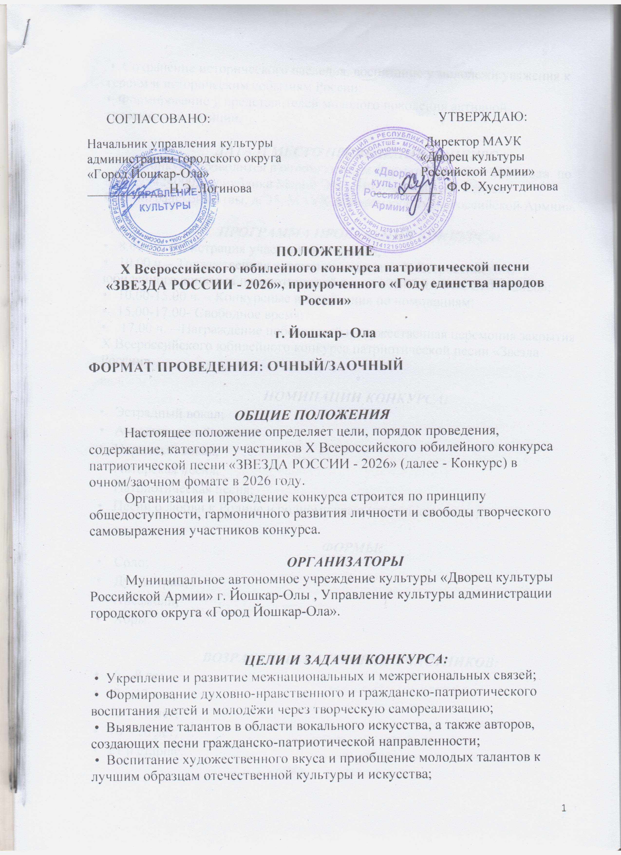
• Сохранение исторического наследия, воспитание у молодежи уважения к героям и историческим событиям России;
• Формирование у представителей молодого поколения активной гражданской позиции.

ДАТА И МЕСТО ПРОВЕДЕНИЯ КОНКУРСА
Конкурс проводится в очном/заочном формате 7 ноября 2026 года, по адресу: 424000, республика Марий Эл, г. Йошкар-Ола, ул. Героев Сталинградской битвы, д. 35, МАУК «Дворец культуры Российской Армии».

ПРОГРАММА ПРОВЕДЕНИЯ КОНКУРСА:
• 8.00 ч. - Регистрация участников конкурса;
• 10.00 ч. - Торжественная церемония открытия X Всероссийского юбилейного конкурса патриотической песни «ЗВЕЗДА РОССИИ - 2026»;
• 10.00-15.00 ч. – Конкурсные выступления по номинациям;
• 15.00-17.00- Свободное время;
• 17.00 ч. – Награждение победителей и торжественная церемония закрытия X Всероссийского юбилейного конкурса патриотической песни «Звезда России».

НОМИНАЦИИ КОНКУРСА:
• Эстрадный вокал;
• Академический вокал;
• Народный вокал;
• Авторская песня;
• Патриотическая песня;
• Песни о любви к Родине и родному краю (на родном языке).

ФОРМЫ:
• Соло;
• Дуэты/трио;
• Ансамбли;
• Хоры.

ВОЗРАСТНЫЕ КАТЕГОРИИ УЧАСТНИКОВ:
• 6 – 8 лет;
• 9 – 12 лет;
• 13 – 15 лет;
• 16 – 20 лет;
• 21 и старше.

УСЛОВИЯ УЧАСТИЯ В КОНКУРСЕ:

• К конкурсу допускаются творческие коллективы и отдельные исполнители от 6 лет и старше;
• Каждый коллектив и отдельный исполнитель имеет право участвовать в двух и более номинациях, но оплата производится за каждую номинацию отдельно. Оплата за участие в дополнительных номинациях проводится со скидкой - 20% от указанной в номинации суммы;
• Полный возраст участников указывается в день подачи анкеты-заявки; Для ансамблей (несоответствие возрастной группе может составлять не более 40% от общего количества участников);
• Родители, педагоги, руководители участников, не достигших возраста 18-ти лет, несут ответственность за жизнь и здоровье конкурсантов на время проведения Конкурса;
• Оргкомитет конкурса не несет ответственность за сохранность личного имущества участников;
• Церемония награждения победителей Конкурса очной формы состоится в день выступления, согласно графика возрастных номинаций;
• Оргкомитет оставляет за собой право публикации в социальных сетях видео и фотоматериалов конкурса;
• Возможны изменения, дополнения в Положении и в программе Конкурса;
• Участие в данном Конкурсе подразумевает согласие участников со всеми пунктами данного условия;
• Для членов семей участников СВО участие в конкурсе бесплатное (при наличии документа, подтверждающего статус участника).

КРИТЕРИИ ОЦЕНКИ ИСПОЛНИТЕЛЕЙ:
• Соответствие репертуара возрасту участника и его индивидуальным возможностям;
• Уровень исполнительского мастерства (интонация, дикция, владение певческим диапазоном);
• Воплощение художественного образа исполняемого произведения (музыкальность, артистизм, режиссура номера, работа с микрофоном сценический костюм);
• Качество музыкального сопровождения.

ТРЕБОВАНИЯ К УЧАСТНИКАМ КОНКУРСА
В ОЧНОМ ФОРМАТЕ:
• Продолжительность выступления - не более 4 минут. В случае превышения указанного времени жюри имеет право остановить фонограмму;
• Конкурсные произведения могут исполняться под инструментальную фонограмму «- 1», записанную на флеш-накопителе (USB) в формате MP3 с битрейтом 320 или 256 кбит/сек илив сопровождении инструмента (рояль, баян, гитара), а так же «acapella»;
• Пение под плюсовую фонограмму, а также под фонограмму «караоке» не допускается;
• Допускается использование фонограммы фрагментарно с бэк-вокалом без прописывания основной вокальной партии (только для солистов-вокалистов). Для вокальных ансамблей, прописанный бэк-вокал не допускается;
• Музыкальную фонограмму требуется отправить на электронную почту оkmaukdkra@mail.ru за 5 дней до начала конкурса. Фонограммы обязательно должны быть подписаны следующим образом: «фамилия имя участника и название номера» или «название коллектива и название номера»;
• Организаторы конкурса предоставляют 6 радиомикрофонов; Необходимость в дополнительных микрофонах обсуждается индивидуально;
• Подача фонограмм звукорежиссеру производится до начала конкурсного выступления;
• Микрофоны, используемые во время конкурсных прослушиваний, отстроены для всех участников одинаково.

ТРЕБОВАНИЯ К УЧАСТНИКАМ КОНКУРСА
В ЗАОЧНОМ ФОРМАТЕ:
• Произведения участников должны соответствовать тематике конкурса;
• Конкурсные работы участников должны быть записаны на видео, продолжительностью не более 4 минут;
• Видео не должно содержать элементы монтажа, желательна съемка выступления при общем свете без применения дополнительных световых эффектов;
• Видео может быть снято, как на профессиональном устройстве, так и на смартфоне. Главное: качество звучания и просматриваемого изображения в горизонтальном положении камеры;
• Запрещается выступление под фонограмму «плюс» и DOUBLE-вокал (голосовое дублирование основной партии);
• Отправляя видео на конкурс, участник соглашается с определенными условиями настоящего Положения. Дает согласие на публичный показ видео, присланного для участия в конкурсе, с указанием имени исполнителя и его возраста.

ОРГАНИЗАЦИОННЫЙ ВЗНОС:
ОЧНЫЙ ФОРМАТ

- Соло –2000 рублей за участие в одной номинации;
- Дуэт, трио, ансамбли –1200 рублей с каждого участника за участие в одной номинации;
- Хоры – 800 рублей с каждого участника за участие в одной номинации.

ЗАОЧНЫЙ ФОРМАТ

• Соло –1200 рублей за участие в одной номинации;
- Дуэт, трио, ансамбли - 800 рублей с каждого участника за участие в одной номинации;
- Хоры – 600 рублей с каждого участника за участие в одной номинации.

ЖЮРИ КОНКУРСА:

• Для оценки конкурсных выступлений создается жюри, в состав которого входят известные деятели культуры, искусства, ведущие педагоги профильных ВУЗОВ, композиторы и вокалисты;
• С составом жюри можно ознакомиться на нашем сайте;
• Жюри оценивает конкурсантов по 10 бальной системе;
• Профессиональное жюри оценивает выступление путем закрытого голосования;
• Решение жюри окончательно и пересмотру не подлежит.

Жюри имеет право:
• не присуждать Диплом Гран-при;
• присуждать не все призовые места;
• делить призовые места (в спорных случаях);
• присуждать Дипломы лучшим руководителям;
• награждать специальными Дипломами.

НАГРАЖДЕНИЕ:

Для награждения предусмотрены:

• диплом обладателя «ГРАН-ПРИ»;
• диплом Лауреата I,II,III степеней;
• дипломанта I,II,III степеней;
• диплом участника;

Заявки для участия в Конкурсе принимаются до27 октября2026 годапо адресу: республика Марий Эл, г. Йошкар-Ола, ул. Героев Сталинградской битвы, д. 35, каб. 13 (2 этаж) или на адрес электронной почты: E-mail: okmaukdkra@mail.ru с пометкой АНКЕТА УЧАСТНИКА «ЗВЕЗДА РОССИИ - 2026».
К заявке необходимо прикрепить скан об оплате вступительного взноса.

Оплата может быть произведена одним из способов:

• безналичным перечислением от юридического лица с оформлением соответствующего пакета документов (справки по оформлению документов по тел.8(8362) 64-20-93 - бухгалтерия);
• безналичным перечислением от физического лица по квитанции или с использованием банковской карты через платежный терминал Организатора.
• Сканированный вариант платёжного поручения (от юридического лица) или чека (от физического лица) об оплате организационного взноса высылается на электронный адрес Организатора okmaukdkra@mail.ru не позднее 1 ноября 2026 года (С ПОМЕТКОЙ «КОНКУРС»);
• В случае отказа от участия в Конкурсе вступительный взнос не возвращается, а возвращается при предоставлении справки о состоянии здоровья. Кубки победителя конкурса в заочном формате вы можете заказать и оплатить. Они будут Вам высланы наложенным платежом;
• После оплаты ксерокопию чека и ксерокопию заполненной квитанции об оплате вместе с анкетой участника и видеозаписью отправить на почту okmaukdkra@mail.ru.

ОРГКОМИТЕТ КОНКУРСА:

Контакты:

+7 (8362) 64-20-93 – Бухгалтерия МАУК «ДКРА»;
+7 (8362) 64-20-92 – Рида Ирина Юрьевна, заместитель директора МАУК «ДКРА»;
+7 (8362) 64-20-99 –Ковалевская Наталия Викторовна, художественный руководитель МАУК «ДКРА»;
+7 (8362) 64-20-99 – Макарова Дарья Александровна – Методист клубного учреждения;
+7 (8362) 64-20-99 - Пластова Олеся Владиславовна.

Оргкомитет расположен по адресу: Республика Марий Эл, г. Йошкар-Ола, МАУК «Дворец культуры Российской Армии» (ул. Героев Сталинградской битвы, д. 35, каб. № 13.

ВНИМАНИЕ! При подаче заявок обязательным условием является заполнение всех граф. Данные, указанные в заявках, будут перенесены в дипломы конкурсантов. Указывайте без орфографических и пунктуационных ошибок ФИО участника и руководителя, а также принадлежность к учреждению, которое направляет для участия в конкурсе.

БЕЗ ИСПОЛНЕНИЯ ДАННОГО ПУНКТА ЗАЯВКИ РАССМОТРЕНЫ НЕ БУДУТ!
Результаты X Всероссийского юбилейного конкурса «ЗВЕЗДА РОССИИ-2026» в очном/заочном формате будут размещены в официальной группе в ВКонтакте.
Дипломы и Благодарственные письма для руководителей будут отправлены на ресурс для обмена данными, где каждый участник сможет скачать нужный ему документ.

Добавляйтесь в наше сообщество в ВКонтакте и мы ответим на все Ваши вопросы!

Приложение 1.
АНКЕТА – ЗАЯВКА
на участие в Х Всероссийском юбилейном
конкурсе патриотической песни
«ЗВЕЗДА РОССИИ - 2026»

ФИО участника или название коллектива *
__________________________________________________________________
Город (населенный пункт) *
__________________________________________________________________
Полное название направляющей организации*
____________________________________________________________________________________________________________________________________
Количественный состав всей делегации* (для участников конкурса в очном формате)
__________________________________________________________________

Участники конкурса в заочном формате отправляют видео выступления на электронную почту okmaukdkra@mail.ru

Вокальные номинации *
Выбрать одну или несколько вокальных номинаций из представленных в положении (эстрадный вокал; академический вокал; народный вокал; авторская песня; патриотическая песня; песни о любви к Родине и родному краю (на родном языке)
__________________________________________________________________
Возрастные категории *
(Выбрать одну возрастную категорию, указанную в положении конкурса)
__________________________________________________________________
Количество человек *
__________________________________________________________________
Название произведения и хронометраж *
__________________________________________________________________
ФИО руководителя, концертмейстера *
__________________________________________________________________
Контактный телефон руководителя *
__________________________________________________________________
Контактный e-mail участника, руководителя, или направляющей организации*______________________________________________________

*Обязательное заполнение пункт

Оплата производится через любой банковский терминал и мобильный банк
до 1 ноября 2026 года

Полное наименование | Муниципальное автономное учреждение культуры «Дворец культуры Российской Армии»
Краткое наименование | МАУК «ДКРА»
Юридический и почтовый адрес | 424030, Республика Марий Эл, г. Йошкар-Ола,  ул. Героев Сталинградской битвы, дом № 35
Телефон | 8(8362) 64-20-93  факс (8362) 64-21-47
E-mail | maukdkra@mail.ru
ИНН | 1215183691
КПП | 121501001
ОГРН | 1141215006954
ОКТМО  ОКПО  ОКВЭД  Получатель | 88701000  26313624  90.04.3  Банковские реквизиты  Финансовое управление администрации городского округа «Город Йошкар-Ола» (МАУК «ДКРА» л/с 903Щ7244000)
Р/С  Наименование банка  Лицевой счет  ЕКС | 03234643887010003200  ОКЦ № 1 ВВГУ Банка России//УФК по Нижегородской области, г Нижний Новгород  л/с 903Щ7244000 в УФК по Нижегородской области  40102810745370000024
БИК | 012202102
КБК | 00000000000000000130

КВИТАНЦИИ ОБ ОПЛАТЕ
Извещение  Кассир | Финансовое управление администрации городского округа «Город Йошкар-Ола» (МАУК «ДКРА» л/с 903Щ7244000)
Извещение  Кассир | (наименование получателя платежа)
Извещение  Кассир | 1215183691 |  |  | 03234643887010003200
Извещение  Кассир | (ИНН получателя платежа) (номер счета получателя платежа)
Извещение  Кассир | ОКЦ № 1 ВВГУ Банка России//УФК по Нижегородской области, г Нижний Новгород |  |  |  | БИК |  | 012202102
Извещение  Кассир | (наименование банка получателя платежа)
Извещение  Кассир | Номер кор./сч. банка получателя платежа |  |  | 40102810745370000024
Извещение  Кассир | Организационный взнос "Звезда России-2026" |  |  |  |  | КБК 00000000000000000130  ОКТМО 88701000
Извещение  Кассир | (наименование платежа) (номер лицевого счета (код) плательщика)
Извещение  Кассир | Ф.И.О. плательщика:
Извещение  Кассир | Адрес плательщика:
Извещение  Кассир | Сумма платежа: _______ руб. ___коп. Сумма платы за услуги: _______ руб. _____коп
Извещение  Кассир | Итого ______________ руб. ____коп. “______”_____________________ 20 ___г.
Извещение  Кассир | С условиями приема указанной в платежном документе суммы, в т.ч. с суммой взимаемой платы за услуги банка ознакомлен и согласен.  Подпись плательщика
Квитанция

Кассир
Квитанция  Кассир | Финансовое управление администрации городского округа «Город Йошкар-Ола» (МАУК «ДКРА» л/с 903Щ7244000)
Квитанция  Кассир | (наименование получателя платежа)
Квитанция  Кассир | 1215183691 |  |  | 03234643887010003200
Квитанция  Кассир | (ИНН получателя платежа) ( номер счета получателя платежа)
Квитанция  Кассир | ОКЦ № 1 ВВГУ Банка России//УФК по Нижегородской области, г Нижний Новгород |  |  |  | БИК |  | 012202102
Квитанция  Кассир | (наименование банка получателя платежа)
Квитанция  Кассир | Номер кор./сч. банка получателя платежа |  |  | 40102810745370000024
Квитанция  Кассир | Организационный взнос "Звезда России-2026" |  |  |  |  | КБК 00000000000000000130  ОКТМО 88701000
Квитанция  Кассир | (наименование платежа) (номер лицевого счета (код) плательщика)
Квитанция  Кассир | Ф.И.О. плательщика:
Квитанция  Кассир | Адрес плательщика:
Квитанция  Кассир | Сумма платежа: _______руб. ___коп. Сумма платы за услуги: _______руб. ____коп.
Квитанция  Кассир | Итого ___________ руб. _____ коп. “________”________________________ 20 __г.
Квитанция  Кассир | С условиями приема указанной в платежном документе суммы, в т.ч. с суммой взимаемой платы за услуги банка ознакомлен и согласен.  Подпись плательщика

